**الوضعية الانطلاقية**

رسم فريد تصميما يمثل الطريق التي يقطعها يوميا من المنزل إلى المدرسة حيث يظهر على التصميم المكتبة التي يجدها في طريقه .

- يمثل الشكل المسافة الحقيقيقة بين المدرسة والمنزل هي $130 m$*والمسافة الحقيقية بين المكتبة والمدرسة هي $50 m$*

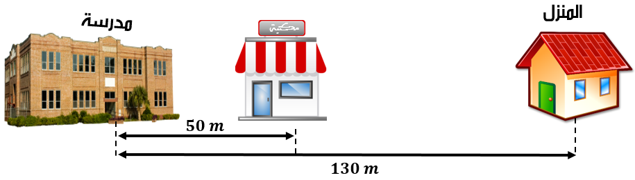

**الجزء الأول:**

1/ قس المسافة بالمسطرة في التصميم وأكمل الجدول :

|  |  |  |
| --- | --- | --- |
|  | *بين المدرسة  والمنزل* | *بين المدرسة و المكتبة* |
| *الطول الحقيقي (cm)* | $$13000$$ |  |
| *الطول على التصميم (cm)* |  |  |

*2/ تحقق من أن المسافات على التصميم متناسبة مع المسافات الحقيقية .*

*3 / أكمل ما يلي ثم أوجد ثم المسافة الحقيقيقة بين المنزل والمكتبة مستعينا بالمقياس*

- نلاحظ أن كل $1 cm$ في التصميم يمثل $…. m$ في الحقيقة أي تمث $…… cm$ يسمى هذا مقياس الرسم الذي إستعمله فريد ونكتب :

**الجزء الثاني:**

يعرض صاحب المكتبة تخفيضا في المبيعات - بمناسبة الدخول المدرسي – قيمته 15% أكمل الجدول التالي:

|  |  |  |  |
| --- | --- | --- | --- |
| نوع الكتب | دينية | أدبية | علمية |
| السعر قبل التخفيض DA | 1000 | 750 |  |
| السعر بعد التخفيض DA |  |  | 510 |